Stockholm 9 oktober 2014

Populära whiskysorter tar hem prestigefulla priser
Laphroaig vann hela tre medaljer på Stockholm Beer & Whisky Festival i år. Det var för deras 18-åriga whisky, Vintage från 1989 som är exklusivt framtagen för Norden och för deras Quarter Cask.

Stockholm Beer & Whisky Festival är världens största och äldsta whiskymässa och har hög internationell status. I årets tävling ingick 350 olika whisky och mässan arrangerades för 23:e året i rad.

-I am very excited to hear that Laphroaig whisky continues to receive this recognition from The Stockholm Beer and Whisky Festival. It all comes down to the people working hard on the site ensuring our traditions are upheld and to produce the best possible liquid we can, säger John Campbell Master Distiller på Laphroaig.

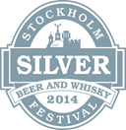
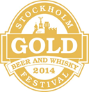
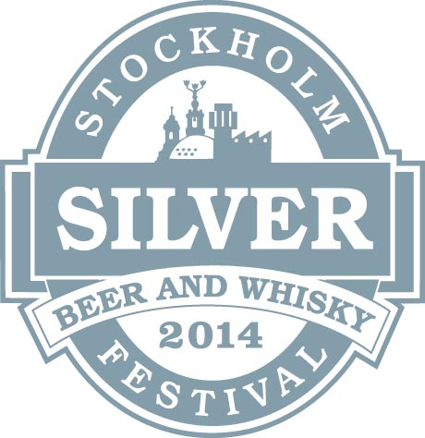
Medaljer:
Peaty Malt (öppen klass), 13 år och äldre

Guld- Laphroaig 18 YO 18 år
Silver- Laphroaig 1989 Vintage

Peaty Malt (öppen kategori), upp till 8 år
Silver- Laphroaig Quarter Cask

Om Laphroaig
Laphroaig är en single malt whisky från ön Islay utanför Skottlands västkust. Laphroaig kännetecknas av sin kraftigt rökiga smak, sälta och jordighet. Torven som ger Laphroaig sin karaktäristiska smak är unik för Islay då den har en bas av sjögräs till skillnad från torv från fastlandet som innehåller mycket trä. Hos Laphroaig kallröker man torven för att så mycket smaker som möjligt ska sätta sig i maltkornen.
För bilder eller ytterligare information, kontakta:
Martina Schönbeck, Brand Manager på Edrington, 070-632 57 78, martina.schonbeck@edrington.se.
Ulrika Ekström, presskontakt OakRiver, tel 0708-13 01 04, ulrika@oakriver.se

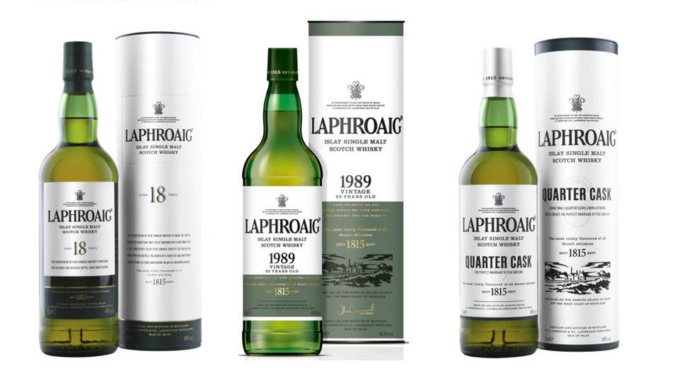

Om Edrington Sweden
Edrington Sweden AB är ett försäljnings- och distributionsföretag i vin- och spritbranschen, tidigare känt som Maxxium Sweden AB. Edrington Sweden har ägts av The Edrington Group i Skottland sedan april 2009, då dessa tillsammans med Beam Global Spirits & Wine ingick i ett gemensamt distributions- och försäljningssamarbete. Edrington är ett av de ledande internationella företagen inom premiumsprit, med varumärken som The Famous Grouse, The Macallan, Highland Park, Cutty Sark och Brugal Rom.
På den nordiska marknaden har Edrington även en rad strategiska partnerskap och distribuerar varumärken som; Laphroaig, Stolichnaya Vodka, Jim Beam, Bols, Makers Mark, Drambuie, Courvoisier, Piper-Heidsieck Champagne med mera.
Edrington ägs till 100% av en stiftelse, The Robertson Trust. Stiftelsen, som enbart finansieras genom aktieutdelning från Edrington, avsätter årligen miljontals pund till välgörande ändamål. 2011 delade The Robertson Trust ut 11,4 miljoner pund (ca 120 miljoner kronor) till diverse välgörenhetsorganisationer.

